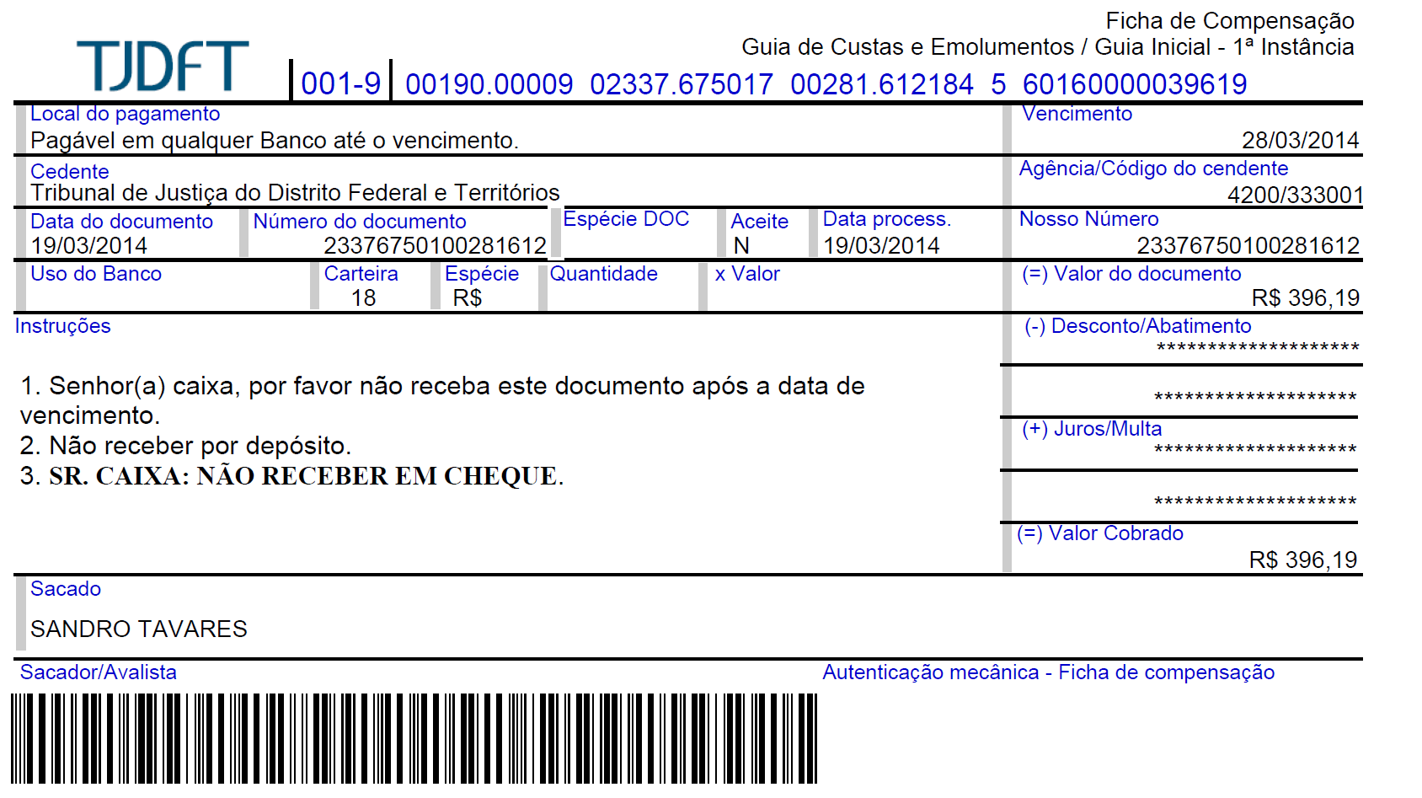
20/03/2014 - BANCO DO BRASIL - 10:06:05
127301273 0009

COMPROVANTE DE PAGAMENTO DE TITULOS

CLIENTE: SANDRO TAVARES
AGENCIA: 1273-4 CONTA: 5.742-8
================================================
BANCO DO BRASIL
------------------------------------------------
00190000090233767501700281612184560160000039619
NR. DOCUMENTO 32.001
NOSSO NUMERO 23376750100281612
CONVENIO 02337675
TRIB DE JUSTICA DO DF-CORREGED
AGENCIA/COD. CEDENTE 4200/00333050
DATA DE VENCIMENTO 28/03/2014
DATA DO PAGAMENTO 20/03/2014
VALOR DO DOCUMENTO 396,19
VALOR COBRADO 396,19
================================================
NR.AUTENTICACAO 7.2EF.A68.3EE.F56.5F4

